Fecha: 6 de junio de 2012
Boletín de prensa Nº 504
Alcaldía invita a constructores a trabajar juntos en programas de vivienda

El ministro de Vivienda, Germán Vargas Lleras, anunció que Pasto será una de las ciudades beneficiadas con al menos 3 mil casas dentro del ambicioso programa del Gobierno central que busca entregar vivienda a la población más vulnerable. Con relación a este tema el Alcalde de Pasto, Harold Guerrero López, ha manifestado que para concretar este propósito es necesario el trabajo conjunto de la Administración y los constructores particulares de la región.
Por tal razón el Instituto Municipal de la Reforma Urbana y Vivienda de Pasto –INVIPASTO- invita a todo el gremio de la construcción a que presente sus iniciativas de proyectos de Vivienda de Interés Prioritario (VIP) para desarrollarse en la capital nariñense y que de ser seleccionados serán ofertadas por la Administración al Gobierno Nacional.
Las propuestas se recibirán en la sede de INVIPASTO (CAM Anganoy) hasta el 12 de junio. Los constructores interesados deben diligenciar el formato adjunto y disponible en la página web de la alcaldía de Pasto y cumplir los requisitos que en él se especifican.
http://www.pasto.gov.co/index.php?option=com_phocadownload&view=category&download=3470:formatoplanvivienda2013&id=149:comunicaciones
Alcalde dice que en Pasto no habrá crisis de Gabinete
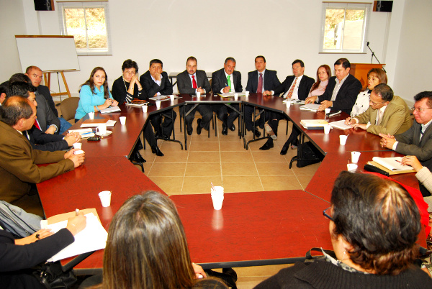
“No soy partidario de los cambios repentinos”, dijo el alcalde de Pasto, Harold Guerrero López, tras negar que se vaya a presentar una crisis dentro de su gabinete tras cumplir los primero cinco meses de Administración.
El mandatario afirmó que su trabajo y el del equipo de Gobierno ahora están enfocados en la ejecución del Plan de Desarrollo que permitirá una transformación de la capital nariñense y manifestó que la gestión de un gobernante no se puede medir en 100 días pues se requiere de un poco más de tiempo debido a los ajustes que fue necesario ejecutar.
“Estamos ajustando las cargas y terminando de arreglar la casa por dentro”, dijo el jefe de la Administración local quien ratificó su compromiso por mejorar la movilidad, la seguridad, la educación y convertir a pasto en una ciudad ejemplo de convivencia ciudadana.

Por daño en tubería se suspende servicio de Agua



Contratistas que realizaban trabajos en el sector del Puente de Hullaguanga afectaron involuntariamente la tubería principal de 14 pulgadas del sistema de acueducto perteneciente al sector hidráulico de Centenario Bajo.

Operarios de EMPOPASTO S.A. E.S.P. iniciaron ya la reparación de la conducción, por tanto se determinó que se suspenderá el servicio de acueducto desde las 8:00 a.m. de mañana, jueves 7 de junio. El tiempo de suspensión depende del grado de afectación de la tubería.

El corte del servicio afectará el sector comprendido entre la carrera 27 y el sector de Briceño y entre la calle 16 y la calle 22.

Aprovechando esta contingencia se adelantará el lavado de tanques de la zona baja Centenario previsto para finales de este mes, dando así cumplimiento a la Resolución 000082 de 2009 del Ministerio de la Protección Social, relacionada con el mantenimiento preventivo de las estructuras que conforman las plantas de tratamiento y los tanques de almacenamiento.

Aclaraciones pertinentes sobre el Programa de Alimentación para el Adulto Mayor

La Alcaldía de Pasto a través de la Secretaría de Bienestar Social informa al Adulto Mayor beneficiario del Programa Nacional de Alimentación, “Juan Luís Londoño de la Cuesta” que no se debe cancelar costo alguno por ningún motivo para diligenciamiento de formatos de autorización y/o discapacidad; que en su momento los funcionarios del Programa de Adulto Mayor están prestos a brindar la información pertinente a la comunidad que lo requiera en cada punto de entrega.

Para el diligenciamiento del formato de discapacidad, el Adulto Mayor beneficiario debe acercarse hasta el Centro de Salud u Hospital más cercano de forma gratuita a solicitar atención a través de una cita médica para el previo diligenciamiento del formato por parte del Médico General o Especialista tratante, siendo éste requisito esencial para obtener el paquete alimentario, para dichas entregas solicitamos a los beneficiarios que se acerquen al sector teniendo en cuenta el orden de los cronogramas correspondientes tanto de la zona rural como de la zona urbana la cual se da a conocer a través de los comunicados de prensa, perifoneo, publicidad en cada salón comunal y la información que se suministra a través de la Secretaría de Bienestar Social. De igual manera se informa que los beneficiarios del Paquete Alimentario son quienes vinieron acudiendo consecutivamente a los comedores comunitarios hasta el 30 de diciembre del año anterior (2011).

Para mayor información pueden llamar a los teléfonos 723682 ó 7238681.
Celebración Día del Cogestor Social

La Secretaría de Bienestar Social de la Alcaldía de Pasto, a través del programa Red Unidos, ha programado para este jueves 7 de junio a partir de las 7:00 pm la celebración del Día del Cogestor social, evento que tiene como finalidad exaltar la labor que ellos adelantan con la población más vulnerable del municipio.

Para la Administración municipal es importante resaltar a los cogestores sociales porque son ellos quienes realizan el proceso de acompañamiento a las familias vinculadas al programa Red Unidos, su papel es de motivar a estos grupos familiares para que movilicen sus propios recursos, conocimientos, habilidades y la consecución de los 45 logros básicos del programa.

El cogestor social cumplen el papel de enlace entre las familias y la oferta social local, su labor contribuye a orientar el accionar de las instituciones, con el fin de que los servicios que estas proveen puedan beneficiar integral y oportunamente las familias durante el tiempo que dura el acompañamiento, es importante resaltar que los cogestores sociales con la recolección de información en las diferentes visitas sirven para coordinar y priorizar la atención de las familias vinculadas a este programa.

Pasto Transformación Productiva

TIRSO BENAVIDES BENAVIDES
Jefe Oficina de Comunicación Social

